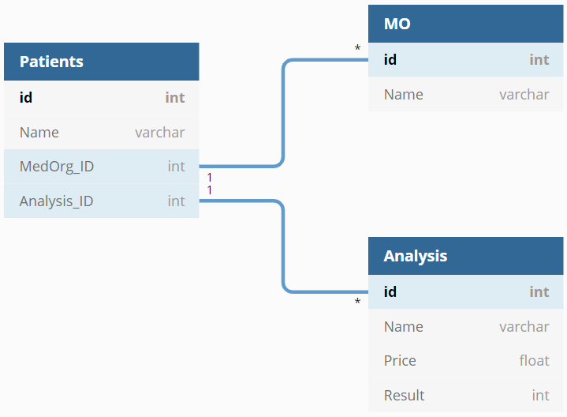

**Задача.**Сформировать запрос, который выведет ФИО пациентов, наименование анализа и цену тех анализов, результат которых больше 5, в отсортированном виде, по убыванию цены.

**Ответ:**

SELECT patients.name, analysis.name, analysis.price FROM patients INNER JOIN analysis ON patients.analysis_id = analysis.id WHERE analysis.result>5 ORDER BY analysis.price DESC